Исходные данные:

1. Одномерная выборка:

2.40, -0.67, 3.18, 2.00, 2.87, 3.46, 4.65, 2.93, 0.05, 1.58, 3.75, 3.72, 5.29, 1.48, 1.32, 0.07, 2.12, 4.91, 1.95, 0.86, 0.44, 4.01, 1.96, 1.34, -0.13, , 0.44, 3.05, 2.13, 3.71, 4.48, 6.89, 4.00, 1.83, 2.94, 2.42, 2.39, 4.14, -1.11, 2.22, 3.12, -0.01, 3.54, 3.24, 2.63, 0.54, 2.60, 2.92, 1.72, -0.70, 5.21, , 4.22, 3.60, 0.47, 0.97, 4.23, 0.05, 2.81, -0.60, 3.21, 5.19, 0.94, 3.73, 3.52, 1.83, 1.55, 0.62, 1.15, -0.02, 2.47, 0.57, 1.17, 6.41, 3.50, 0.14, 3.18, , 3.30, 2.34, 1.23, 4.03, -0.84, 3.99, 4.72, 2.83, 6.13, -0.50, 2.68, 4.65, 3.69, 2.16, 4.06, -1.75, 2.35, 0.91, 3.87, 4.19, 7.66, 2.29, 0.40, 2.59, 2.36

2. Двумерная выборка:

(-2.36; 0.58), (-3.83; 2.61), (-4.07; 0.51), (-4.40; 0.45), (-0.41; -0.41), (2.46; -3.44), (0.06; 2.10), (1.45; -0.77), (1.87; -4.32), (0.19; -3.23), (0.20; 0.57), (-0.10; -4.31), (-0.70; -0.53), (-1.08; 0.68), (1.36; 0.08), (-0.65; 0.43), (-3.73; -0.04), (-6.28; 5.22), (-2.72; 2.69), (-0.46; 2.38), (2.74; -7.24), (-0.73; -0.23), (-3.50; 1.86), (1.15; -5.74), (2.91; -3.60), (-1.18; 0.66), (2.17; -3.63), (-1.83; -1.58), (-1.36; 1.53), (-3.54; 2.32), (0.67; 1.59), (3.11; -6.85), (2.53; -1.30), (2.98; -4.52), (-3.11; 1.39), (-3.16; 2.92), (-1.18; -0.76), (-1.03; -3.03), (1.76; -4.72), (3.52; -2.53), (-0.90; 1.11), (-1.34; -1.06), (-9.15; 5.02), (1.55; -1.21), (-1.09; 0.95), (2.03; -3.99), (-2.75; 2.71), (3.50; -2.82), (-5.43; 3.62), (1.05; 0.65)

1. Анализ одномерной выборки

1.1. Вариационный ряд  
 Вариационным рядом называется ряд, полученный в результате расположения в порядке неубывания элементов выборочной совокупности. Элементы вариационного ряда называются вариантами. Для исходной выборки:

|  |  |  |  |  |  |  |  |
| --- | --- | --- | --- | --- | --- | --- | --- |
| *№* | *x* | *№* | *x* | *№* | *x* | *№* | *x* |
| 1 | -1.75 | 26 | 1.15 | 51 | 2.47 | 76 | 3.72 |
| 2 | -1.11 | 27 | 1.17 | 52 | 2.59 | 77 | 3.73 |
| 3 | -0.84 | 28 | 1.23 | 53 | 2.6 | 78 | 3.75 |
| 4 | -0.7 | 29 | 1.32 | 54 | 2.63 | 79 | 3.87 |
| 5 | -0.67 | 30 | 1.34 | 55 | 2.68 | 80 | 3.99 |
| 6 | -0.6 | 31 | 1.48 | 56 | 2.81 | 81 | 4 |
| 7 | -0.5 | 32 | 1.55 | 57 | 2.83 | 82 | 4.01 |
| 8 | -0.13 | 33 | 1.58 | 58 | 2.87 | 83 | 4.03 |
| 9 | -0.02 | 34 | 1.72 | 59 | 2.92 | 84 | 4.06 |
| 10 | -0.01 | 35 | 1.83 | 60 | 2.93 | 85 | 4.14 |
| 11 | 0.05 | 36 | 1.83 | 61 | 2.94 | 86 | 4.19 |
| 12 | 0.05 | 37 | 1.95 | 62 | 3.05 | 87 | 4.22 |
| 13 | 0.07 | 38 | 1.96 | 63 | 3.12 | 88 | 4.23 |
| 14 | 0.14 | 39 | 2 | 64 | 3.18 | 89 | 4.48 |
| 15 | 0.4 | 40 | 2.12 | 65 | 3.18 | 90 | 4.65 |
| 16 | 0.44 | 41 | 2.13 | 66 | 3.21 | 91 | 4.65 |
| 17 | 0.44 | 42 | 2.16 | 67 | 3.24 | 92 | 4.72 |
| 18 | 0.47 | 43 | 2.22 | 68 | 3.3 | 93 | 4.91 |
| 19 | 0.54 | 44 | 2.29 | 69 | 3.46 | 94 | 5.19 |
| 20 | 0.57 | 45 | 2.34 | 70 | 3.5 | 95 | 5.21 |
| 21 | 0.62 | 46 | 2.35 | 71 | 3.52 | 96 | 5.29 |
| 22 | 0.86 | 47 | 2.36 | 72 | 3.54 | 97 | 6.13 |
| 23 | 0.91 | 48 | 2.39 | 73 | 3.6 | 98 | 6.41 |
| 24 | 0.94 | 49 | 2.4 | 74 | 3.69 | 99 | 6.89 |
| 25 | 0.97 | 50 | 2.42 | 75 | 3.71 | 100 | 7.66 |

1.2. Эмпирическая функция распределения  
 Эмпирической функцией распределения называется функция, приближенная к теоретической функции распределения. Эмпирическая функция имеет вид:  
 F*(x)=nₓ/n,  
 где nₓ – количество вариант строго меньших x в выборке, n – объем выборки.

Расчётная таблица:

|  |  |  |  |  |  |  |  |  |  |  |  |
| --- | --- | --- | --- | --- | --- | --- | --- | --- | --- | --- | --- |
| *x* | *nₓ* | *F*(x)* | *x* | *nₓ* | *F*(x)* | *x* | *nₓ* | *F*(x)* | *x* | *nₓ* | *F*(x)* |
| -1.75 | 1 | 0.01 | 1.23 | 28 | 0.28 | 2.63 | 54 | 0.54 | 3.99 | 80 | 0.8 |
| -1.11 | 2 | 0.02 | 1.32 | 29 | 0.29 | 2.68 | 55 | 0.55 | 4 | 81 | 0.81 |
| -0.84 | 3 | 0.03 | 1.34 | 30 | 0.3 | 2.81 | 56 | 0.56 | 4.01 | 82 | 0.82 |
| -0.7 | 4 | 0.04 | 1.48 | 31 | 0.31 | 2.83 | 57 | 0.57 | 4.03 | 83 | 0.83 |
| -0.67 | 5 | 0.05 | 1.55 | 32 | 0.32 | 2.87 | 58 | 0.58 | 4.06 | 84 | 0.84 |
| -0.6 | 6 | 0.06 | 1.58 | 33 | 0.33 | 2.92 | 59 | 0.59 | 4.14 | 85 | 0.85 |
| -0.5 | 7 | 0.07 | 1.72 | 34 | 0.34 | 2.93 | 60 | 0.6 | 4.19 | 86 | 0.86 |
| -0.13 | 8 | 0.08 | 1.83 | 36 | 0.36 | 2.94 | 61 | 0.61 | 4.22 | 87 | 0.87 |
| -0.02 | 9 | 0.09 | 1.95 | 37 | 0.37 | 3.05 | 62 | 0.62 | 4.23 | 88 | 0.88 |
| -0.01 | 10 | 0.1 | 1.96 | 38 | 0.38 | 3.12 | 63 | 0.63 | 4.48 | 89 | 0.89 |
| 0.05 | 12 | 0.12 | 2 | 39 | 0.39 | 3.18 | 65 | 0.65 | 4.65 | 91 | 0.91 |
| 0.07 | 13 | 0.13 | 2.12 | 40 | 0.4 | 3.21 | 66 | 0.66 | 4.72 | 92 | 0.92 |
| 0.14 | 14 | 0.14 | 2.13 | 41 | 0.41 | 3.24 | 67 | 0.67 | 4.91 | 93 | 0.93 |
| 0.4 | 15 | 0.15 | 2.16 | 42 | 0.42 | 3.3 | 68 | 0.68 | 5.19 | 94 | 0.94 |
| 0.44 | 17 | 0.17 | 2.22 | 43 | 0.43 | 3.46 | 69 | 0.69 | 5.21 | 95 | 0.95 |
| 0.47 | 18 | 0.18 | 2.29 | 44 | 0.44 | 3.5 | 70 | 0.7 | 5.29 | 96 | 0.96 |
| 0.54 | 19 | 0.19 | 2.34 | 45 | 0.45 | 3.52 | 71 | 0.71 | 6.13 | 97 | 0.97 |
| 0.57 | 20 | 0.2 | 2.35 | 46 | 0.46 | 3.54 | 72 | 0.72 | 6.41 | 98 | 0.98 |
| 0.62 | 21 | 0.21 | 2.36 | 47 | 0.47 | 3.6 | 73 | 0.73 | 6.89 | 99 | 0.99 |
| 0.86 | 22 | 0.22 | 2.39 | 48 | 0.48 | 3.69 | 74 | 0.74 | 7.66 | 100 | 1 |
| 0.91 | 23 | 0.23 | 2.4 | 49 | 0.49 | 3.71 | 75 | 0.75 |  |  |  |
| 0.94 | 24 | 0.24 | 2.42 | 50 | 0.5 | 3.72 | 76 | 0.76 |  |  |  |
| 0.97 | 25 | 0.25 | 2.47 | 51 | 0.51 | 3.73 | 77 | 0.77 |  |  |  |
| 1.15 | 26 | 0.26 | 2.59 | 52 | 0.52 | 3.75 | 78 | 0.78 |  |  |  |
| 1.17 | 27 | 0.27 | 2.6 | 53 | 0.53 | 3.87 | 79 | 0.79 |  |  |  |

График эмпирической функции распределения:

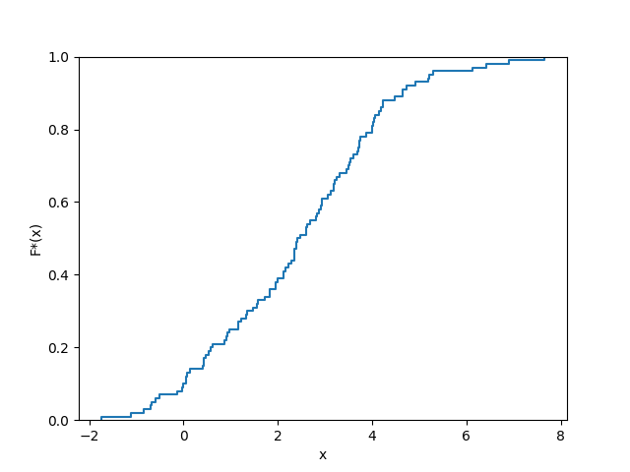

1.3. Равноинтервальная гистограмма относительных частот  
 Разобьем выборку на √n = 10 интервалов. В равноинтервальной гистограмме каждый столбец имеет одинаковую по сравнению с другими ширину h.

Расчётная таблица:

|  |  |  |  |  |  |  |
| --- | --- | --- | --- | --- | --- | --- |
| *a* | *b* | *h* | *n* | *n/h* | *w* | *w/h* |
| -1.75 | -0.81 | 0.94 | 3 | 3.19 | 0.03 | 0.03 |
| -0.81 | 0.13 | 0.94 | 10 | 10.63 | 0.1 | 0.11 |
| 0.13 | 1.07 | 0.94 | 12 | 12.75 | 0.12 | 0.13 |
| 1.07 | 2.01 | 0.94 | 14 | 14.88 | 0.14 | 0.15 |
| 2.01 | 2.96 | 0.94 | 22 | 23.38 | 0.22 | 0.23 |
| 2.96 | 3.9 | 0.94 | 18 | 19.13 | 0.18 | 0.19 |
| 3.9 | 4.84 | 0.94 | 13 | 13.82 | 0.13 | 0.14 |
| 4.84 | 5.78 | 0.94 | 4 | 4.25 | 0.04 | 0.04 |
| 5.78 | 6.72 | 0.94 | 2 | 2.13 | 0.02 | 0.02 |
| 6.72 | 7.66 | 0.94 | 2 | 2.13 | 0.02 | 0.02 |

где a – левая граница интервала, b – правая граница интервала, h – ширина интервала, n – частота, n/h – плотность частоты, w – относительная частота, w/h – плотность относительной частоты.

График равноинтервальной гистограммы относительных частот:

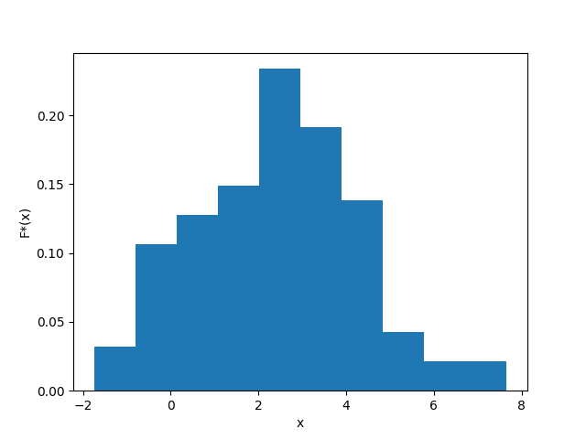

1.4. Равновероятностная гистограмма относительных частот  
 Разобъем выборку на √n = 10 интервалов. В равновероятностной гистограмме каждый столбец имеет одинаковую по сравнению с другими площадь, а сумма всех площадей равна единице.

Расчётная таблица:

|  |  |  |  |  |  |  |
| --- | --- | --- | --- | --- | --- | --- |
| *a* | *b* | *h* | *n* | *n/h* | *w* | *w/h* |
| -1.75 | 0.02 | 1.77 | 10 | 5.65 | 0.1 | 0.06 |
| 0.02 | 0.6 | 0.57 | 10 | 17.39 | 0.1 | 0.17 |
| 0.6 | 1.41 | 0.82 | 10 | 12.27 | 0.1 | 0.12 |
| 1.41 | 2.12 | 0.71 | 10 | 13.99 | 0.1 | 0.14 |
| 2.12 | 2.45 | 0.32 | 10 | 31.25 | 0.1 | 0.31 |
| 2.45 | 2.94 | 0.49 | 10 | 20.41 | 0.1 | 0.2 |
| 2.94 | 3.51 | 0.57 | 10 | 17.39 | 0.1 | 0.17 |
| 3.51 | 4.0 | 0.49 | 10 | 20.62 | 0.1 | 0.21 |
| 4.0 | 4.65 | 0.66 | 10 | 16.79 | 0.1 | 0.17 |
| 4.65 | 7.66 | 3.01 | 10 | 3.65 | 0.1 | 0.04 |

График равновероятностной гистограммы относительных частот:

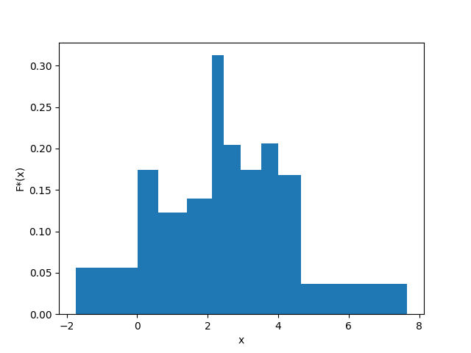

1.5. Точечная оценка математического ожидания  
 Точечная оценка математического ожидания для дискретного вариационного ряда имеет вид:  
 mₓ = (x₁n₁ + ... + xᵢnᵢ)/n = x₁w₁ + ... + xᵢwᵢ.  
Для данного вариационного ряда:  
 mₓ = 2.44.

1.6. Точечная оценка дисперсии  
 Точечная оценка несмещенной дисперсии для дискретного вариационного ряда имеет вид:  
 s² = (n₁(x₁ - mₓ)² + ... + nᵢ(xᵢ - mₓ)²)/(n-1).  
Для данного вариационного ряда:  
 s² = 3.42.

1.7. Оценка доверительного интервала генеральной средней (γ = 0.95)  
 Оценка доверительного интервала для генеральной средней имеет вид:  
 xᵣ ∈ (mₓ - δ; mₓ + δ),  
 где δ – точность оценки.  
Для неизвестного генерального стандартного отклонения точность оценки имеет вид:  
 δ = tᵧs/√n,  
 где tᵧ – коэффициент Стюдента для доверительной вероятности γ, s – исправленное стандартное отклонение выборочной совокупности.  
 Исправленное стандартное отклонение имеет вид:  
 s = √s².  
 Коэффициент Стьюдента определяется исходя из количества степеней свободы выборки k = n - 1 и уровня значимости α = 1 - γ по таблице значений.  
Для данной выборки:  
 s = 1.85  
 k = 99, α = 0.05, tᵧ = 1.984,  
 δ = 0.37,  
 xᵣ ∈ (2.07, 2.81).

1.8. Оценка доверительного интервала генеральной дисперсии (γ = 0.95)  
 Оценка доверительного интервала для генеральной дисперсии имеет вид:  
 σ² ∈ ((n-1)s²/(χᵃₖ)²; (n-1)s²/(χᵇₖ)²),  
 где (χᵃₖ)² и (χᵇₖ)² - критические значения χ² для значений уровня значимости a и b.  
 Значения a и b имеют вид:  
 a = (1 - γ)/2, b = (1 + γ)/2.  
 Критическое значение χ² определяется исходя из количества степеней свободы выборки k и уровня значимости α по таблице значений.  
Для данной выборки:  
 a = 0.025, b = 0.975, k = 99,  
 (χᵃₖ)² = 128.42, (χᵇₖ)² = 73.361,  
 σ² ∈ (2.63, 4.61).

1.9. Гипотеза о законе распределения случайной величины по критерию согласия Пирсона (α = 0.05)  
 Проверку гипотезы будем проводить на основе равноинтервального вариационного ряда, приведенного к дискретному вычислением середины интервалов x. Выдвинем нулевую H₀ и альтернативную H₁ гипотезы о законе распределения случайной величины генеральной совокупности:  
 H₀: генеральная совокупность распределена нормально:  
 F(x) = F₀(x).  
 H₁: генеральная совокупность не распределена нормально:  
 F(x) ≠ F₀(x).

Критерий согласия Пирсона имеет вид:  
 (χ²)' < χ²ₖ,  
 где (χ²)' – наблюдаемое значение критерия χ², χ²ₖ – критическое значение критерия χ².  
Наблюдаемое значение имеет вид:  
 (χ²)' = (n₁ - n₁')/n₁' + ... + (nᵢ - nᵢ')/nᵢ',  
 где n – эмпирическая частота, n' – теоретическая частота.  
Теоретическая частота имеет вид:  
 n' = h*n/s*f₀(z)  
 где f₀(z) – функция вероятности распределения. В нашем случае функция Гаусса, т.е.  
 f₀(z) = 1/√(2π) * e^(-zᵢ²/2),  
 где zᵢ = (xᵢ - mₓ)²/s².

Расчётная таблица:

|  |  |  |  |  |  |  |  |
| --- | --- | --- | --- | --- | --- | --- | --- |
| *a* | *b* | *x* | *n* | *z* | *f(z)* | *n'* | *(n-n')²/n'* |
| -1.75 | -0.81 | -1.28 | 3 | -1.99 | 0.05 | 2.8 | 0.01 |
| -0.81 | 0.13 | -0.34 | 10 | -1.49 | 0.13 | 6.74 | 1.58 |
| 0.13 | 1.07 | 0.6 | 12 | -0.98 | 0.25 | 12.56 | 0.03 |
| 1.07 | 2.01 | 1.54 | 14 | -0.48 | 0.36 | 18.15 | 0.95 |
| 2.01 | 2.96 | 2.48 | 22 | 0.03 | 0.4 | 20.3 | 0.14 |
| 2.96 | 3.9 | 3.43 | 18 | 0.54 | 0.35 | 17.6 | 0.01 |
| 3.9 | 4.84 | 4.37 | 13 | 1.04 | 0.23 | 11.81 | 0.12 |
| 4.84 | 5.78 | 5.31 | 4 | 1.55 | 0.12 | 6.14 | 0.75 |
| 5.78 | 6.72 | 6.25 | 2 | 2.05 | 0.05 | 2.48 | 0.09 |
| 6.72 | 7.66 | 7.19 | 2 | 2.56 | 0.02 | 0.77 | 1.95 |

Откуда (χ²)' = 5.63.

Количество степеней свободы имеет вид:  
 k = m - r - 1,  
 где m – количество интервалов, r – количество оцениваемых параметров.  
Для данной выборки:  
 k = 7, α = 0.05, χ² = 14.067.  
 Так как (χ²)' < χ², то гипотеза H₀ принимается (нет оснований для отвержения).

1.10. Гипотеза о законе распределения случайной величины по критерию Колмогорова (α = 0.05)  
 Критерий Колмогорова имеет вид:  
 K' < K,  
 где K' – наблюдаемое значение критерия Колмогорова, K – критическое значение критерия Колмогорова.  
 Наблюдаемое значение имеет вид:  
 K' = √n * sup|F₀(x) - F*(x)|  
 Критическое значение K определяется исходя из уровня значимости α по таблице значений.  
Для данной выборки:  
 K' = 0.96,  
 α = 0.05, K = 1.36.  
 Так как K' < K, то гипотеза H₀ принимается (нет оснований для отвержения).

График нормальной функции распределения и эмпирической функции распределения для данной выборки:

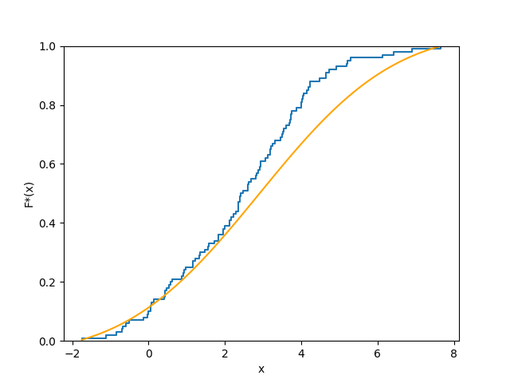

2. Анализ двумерной выборки

2.1. Точечная оценка коэффициента корреляции  
 Оценка доверительного интервала для генерального коэффициента корреляции имеет вид:  
 Rᵣ = mˣʸ - mˣmʸ/sˣsʸ,  
 где mˣʸ – среднее произведений xy, mˣ и mʸ – средние x и y соответстенно, sˣ и sʸ – исправленные стандартные отклонения x и y соответственно.

Расчётная таблица:

|  |  |  |  |  |  |
| --- | --- | --- | --- | --- | --- |
| *x* | *y* | *xy* | *x* | *y* | *xy* |
| -2.36 | 0.58 | -1.37 | -1.18 | 0.66 | -0.78 |
| -3.83 | 2.61 | -10.0 | 2.17 | -3.63 | -7.88 |
| -4.07 | 0.51 | -2.08 | -1.83 | -1.58 | 2.89 |
| -4.4 | 0.45 | -1.98 | -1.36 | 1.53 | -2.08 |
| -0.41 | -0.41 | 0.17 | -3.54 | 2.32 | -8.21 |
| 2.46 | -3.44 | -8.46 | 0.67 | 1.59 | 1.07 |
| 0.06 | 2.1 | 0.13 | 3.11 | -6.85 | -21.3 |
| 1.45 | -0.77 | -1.12 | 2.53 | -1.3 | -3.29 |
| 1.87 | -4.32 | -8.08 | 2.98 | -4.52 | -13.47 |
| 0.19 | -3.23 | -0.61 | -3.11 | 1.39 | -4.32 |
| 0.2 | 0.57 | 0.11 | -3.16 | 2.92 | -9.23 |
| -0.1 | -4.31 | 0.43 | -1.18 | -0.76 | 0.9 |
| -0.7 | -0.53 | 0.37 | -1.03 | -3.03 | 3.12 |
| -1.08 | 0.68 | -0.73 | 1.76 | -4.72 | -8.31 |
| 1.36 | 0.08 | 0.11 | 3.52 | -2.53 | -8.91 |
| -0.65 | 0.43 | -0.28 | -0.9 | 1.11 | -1.0 |
| -3.73 | -0.04 | 0.15 | -1.34 | -1.06 | 1.42 |
| -6.28 | 5.22 | -32.78 | -9.15 | 5.02 | -45.93 |
| -2.72 | 2.69 | -7.32 | 1.55 | -1.21 | -1.88 |
| -0.46 | 2.38 | -1.09 | -1.09 | 0.95 | -1.04 |
| 2.74 | -7.24 | -19.84 | 2.03 | -3.99 | -8.1 |
| -0.73 | -0.23 | 0.17 | -2.75 | 2.71 | -7.45 |
| -3.5 | 1.86 | -6.51 | 3.5 | -2.82 | -9.87 |
| 1.15 | -5.74 | -6.6 | -5.43 | 3.62 | -19.66 |
| 2.91 | -3.6 | -10.48 | 1.05 | 0.65 | 0.68 |

Откуда  
 mˣʸ = -5.806, mˣ = -0.656, mʸ = -0.545,  
 sˣ = 2.758, sʸ = 2.927,  
 R = -0.76.

2.2. Оценка доверительного интервала генерального коэффициента корреляции(γ = 0.95)  
 Доверительный интервал для коэффициента корреляции имеет вид:  
 Rᵣ ∈ (r - δ; r + δ),  
 где δ - точность оценки.  
Для выборки объема n>30 целесообразно находить точность через преобразование Фишера вместо коэффициента Стьюдента:  
 Rᵣ ∈ (e²ᵃ-1/e²ᵃ+1; e²ᵇ-1/e²ᵇ+1),  
 где a = 0.5*ln(1+R/1-R) - argФ(zᵧ)/√(n-3), b = 0.5*ln(1+R/1-R) + argФ(zᵧ)/√(n-3),  
 где argФ(zᵧ) – аргумент функции Лапласа для zᵧ. Определяется по таблице значений.  
Для данной выборки:  
 argФ(zᵧ) = γ/2 = 0.475, zᵧ = 1.96,  
 a = -1.28, b = -0.71,  
 Rᵣ ∈ (-0.86, -0.61).

2.3. Гипотеза об отсутствии корреляционной зависимости(α = 0.05)  
 Рассмотрим гипотезу отсутствия корреляционной зависимости признаков H₀ и обратную ей H₁.  
 H₀: Rᵣ = 0,  
 H₁: Rᵣ ≠ 0.  
 Для проверки гипотезы используется статистический критерий:  
 T' = R√(n-2)/√(1-R²),  
 Который сравнивается с критическим значением этого критерия T для степеней свободы k = n - 2 и заданного уровня значимости α по таблице значений.  
Для данной выборки:  
 T' = -8.1,  
 k = 48, T = 2.01.  
 Так как |T'| > T, то гипотеза H₀ отвергается.

2.4. Построение линейной регрессии и диаграммы рассеяния  
 Уравнение линейной регрессии имеет вид:  
 y - mʸ = R*(sʸ/sˣ)*(x - mˣ).  
Выразим из уравнения y и получим:  
 y = -0.81*x - 1.1

График линейной регрессии:

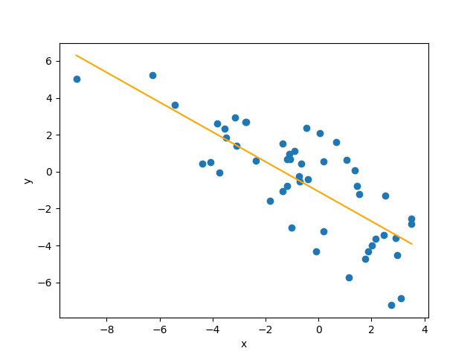

Примечание:  
 Так же, как и в пункте 2.2, в пунктах 1.7 и 1.8 можно использовать приближенные формулы, выраженные через argФ(zᵧ) для нахождения доверительных интервалов вместо формул, выраженных через коэффициент Стьюдента, так как выборка достаточно объемная (И выборочное стандартное отклонение стремится к генеральному, а распределение кси-квадрат будет стремится к нормальному).